Профилактика мероприятий по устранению нарушения земельного законодательства, выражающегося в самовольном занятии и использовании земельного участка без правоустанавливающих документов (ответственность предусмотрена ст. 7.1 Кодекса Российской Федерации об административных правонарушениях)

Самовольное занятие чужого земельного участка может быть умышленным или неумышленным, может иметь как негативные, так и позитивные последствия. Но при выявлении фактов «самозахвата» территории нужно принять меры по приведению ситуации в легальное правовое поле. Если вас каким-либо образом коснулась проблема захвата земли (захватили ваш участок или вы обнаружили, что нарушили чужие границы), рекомендуем ознакомиться со следующим материалом.

- Заняли участок целиком или частично: ваши действия и правовые последствия

Для большинства земельных участков в России до сих пор не определены точные границы. Переоформление прав собственности на землю часто проходит без межевания. Таким образом, ни собственники, ни соседи не имеют возможности узнать точную площадь и конфигурацию участков. Возникают ошибочные представления о месте прохождения границ, на основании чего могут возникнуть споры и причины для судебных разбирательств.
Пока ситуация со сложившимся землепользованием устраивает все стороны и кто-нибудь из соседей не стал расширять свои владения за счет чужой земли (часто если участок давно не используется) – существует мир. Но если возникает конфликтная ситуация, стороне, которая считает себя пострадавшей, в случае отсутствия четко установленных границ между участками, становится сложно доказать свою правоту.
Таким образом, если вы хотите препятствовать захвату вашего земельного участка другим лицом, критически важное значение имеет установление точных границ участков в результате межевания.
Рассмотрим две возможных ситуации конфликта относительно границ земельных участков:
Случай 1. Границы земельного участка установлены в процессе межевания.
Если для вашего земельного участка проводилось межевание и вы считаете, что сосед занял часть вашей территории, проверьте, чтобы в кадастровом паспорте были указаны в точности соответствующие результатам межевания данные. В этом случае спор сводится к противоречиям между официальными документами на землю (материалы межевания и кадастровый паспорт) и представлениями соседей о реальном прохождении границы. В этом случае существует очень большая вероятность решения спора в вашу пользу.
Порядок действий следующий (рис.1):
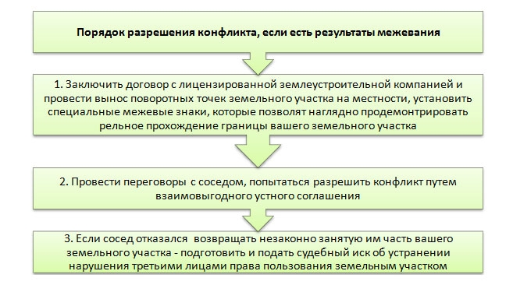
Рисунок 1. Порядок действий, если сосед занял ваш участок

Случай 2. Точные границы земельного участка не определены.
Если границы вашего земельного участка указаны неточно, доказать, что сосед занял часть вашего участка, будет намного сложнее. Посмотрите в кадастровый паспорт вашего участка. Если на первом листе в строке № 16 «Особые отметки» написано что-то вроде: «Граница земельного участка не установлена в соответствии с требованиями земельного законодательства» или «Площадь ориентировочная, подлежит уточнению при межевании» – дела плохи. Для предъявления претензий соседу необходимо начинать с процедуры межевания участка.
При этом в случае межевания земельного участка обязательным приложением к межевому плану является акт согласования границ вашего земельного участка с соседями. Как вы понимаете, если конфликт уже возник, и вы захотите уточнить границы участка в свою пользу, соседи ни за что не подпишут акт согласования. В этом случае кадастровые инженеры в акт согласования вносят отметку, что границы не согласованы, и излагают суть предоставленных в письменной форме возражений заинтересованных лиц, то есть ваших соседей. Бывает, что надлежащим образом уведомленные заинтересованные лица письменно не предоставляют возражений и не подписывают акт согласования, в этом случае акт считается согласованным.
В любом случае, если конфликт окончательно не решен на стадии согласования результатов межевания, единственным выходом из сложившейся ситуации будет судебное разбирательство. При этом такие судебные споры очень сложные и зачастую требуют сбора максимально возможной доказательной базы. При этом судом будут рассматриваться не только результаты межевания, но и фактическое землепользование, экспертные заключения, результаты геодезических съемок, другие документы на землю, где указаны площади участков и их границы.
Оптимальный вариант – если ваши соседи со всех сторон также согласятся провести межевание и уточнение границ. В результате межевания может оказаться, что урезка вашего земельного участка произошла вовсе не в том месте, в котором вы предполагали.
Правовые последствия в случае «самозахвата» земельного участка или части земельного участка лицом, которое не имеет на него предусмотренных законодательством прав, определены в ст. 7.1 КоАП РФ. Далее приведена сетка (рис. 2) административных штрафов для различных категорий правонарушителей. Размеры штрафов также разнятся в зависимости от того, определена или не определена для участка кадастровая стоимость.
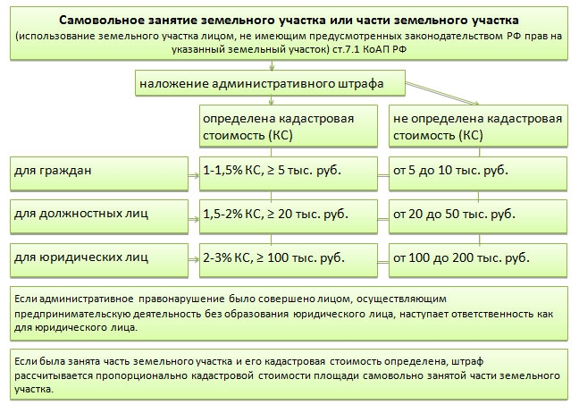
Рисунок 2. Размер штрафов за самовольное занятие земельного участка

Уплата штрафа не освобождает правонарушителя от устранения правонарушения. Т.е. если по решению суда или ответственных органов правонарушителю был назначен штраф за самовольное занятие земельного участка и он его оплатил, дополнительно он должен освободить незаконно занимаемый участок или его часть. В случае отказа по решению суда правообладатель может самостоятельно выполнить снос построек и расчистку участка, а расходы истребовать у правонарушителя.
Кроме «самозахвата» участка различают еще «самострой» – когда лицо не только захватило чужой земельный участок, но и построило на нем здания, строения. За такое правонарушение предусмотрено дополнительное наказание.

- Что делать, если вы неумышленно заняли чужой участок (или его часть)

Ситуации, когда люди умышленно или неумышленно занимают часть территории, которая им не принадлежит, случаются довольно часто. Например, в сельских населенных пунктах, где много земли, в оборот могут быть задействованы свободные земли в конце огородов, в тупиковых улицах, «ничейные» островки земли между соседними участками и пр. В садовых и дачных товариществах, где планы территории были утверждены несколько десятилетий назад, прирезки к земельным участкам за счет общей или государственной земли носят массовый характер. Встречаются и прирезки за счет соседских территорий.
Но сложившаяся ситуация до определенного момента считается скорее положительной, чем негативной. Ведь за счет того, что свободные островки земли (часто между соседними участками) или захламленные тупики используются (например, обрабатываются для сельскохозяйственных целей или для обустройства зоны отдыха), выигрывают все. Территория поселения или дачного (садового) товарищества становится ухоженной, отсутствуют сорняки и дикие заросли на «ничейной» земле. При этом огораживание земельного участка является негативным моментом самовольного занятия.
Однако такая ситуация устраивает до тех пор, пока кто-либо не захватил часть чужого земельного участка либо на один бесхозный участок претендует несколько человек. Бывает так, что приватизированный земельный участок долгое время не использовался, но когда собственник решает возобновить его обработку, оказывается, что часть территории уже занята соседом, и он не хочет ее отдавать. В этом случае, если вы неумышленно заняли часть чужой территории, ее лучше вернуть или договориться с соседом о предоставлении ему части своего участка.
Если вы претендуете на прирезку к своему участку части государственной, муниципальной или общей (земля садового или дачного товарищества) неприватизированной земли, вы имеете возможность оформить ее законно в собственность. С 1 марта 2015 года в связи с принятием закона № 171-ФЗ от 23.06.2014 г. и внесением поправок в Земельный кодекс появилась возможность подавать заявления о предоставлении земельных участков из государственной или муниципальной собственности.
В целом сценарий оформления прирезки к земельному участку может развиваться по двум сценариям:
1) Перераспределение земельных участков, находящихся в государственной или муниципальной собственности, и земельных участков в частной собственности. В соответствии со ст. 39.28 ЗК РФ, граждане, в чьей собственности находятся земельные участки, предназначенные для ведения личного подсобного хозяйства (ЛПХ), огородничества, садоводства, дачного хозяйства, индивидуального жилищного строительства (ИЖС), могут оформить прирезку к своему участку за счет перераспределения земель и/или земельных участков, которые находятся в государственной или муниципальной собственности.
При этом площадь образованных земельных участков не должна превышать установленных предельных размеров земельных участков определенной категории и вида разрешенного использования. Данные предельные размеры устанавливаются нормативными актами органов местной власти, муниципалитетов. Они содержатся также в правилах землепользования и застройки (ПЗЗ) для каждой градостроительной зоны. Кроме того, разумеется, прирезку нельзя оформить (рис. 3):
- за счет соседской земли;
- за счет земли территории общего пользования;
- за счет территорий другой градостроительной зоны (например, если ваш участок предназначен для ИЖС, его нельзя расширить за счет земли для размещения торговых и промышленных объектов и пр.);
- если образованный участок будет выходить за пределы красных линий.
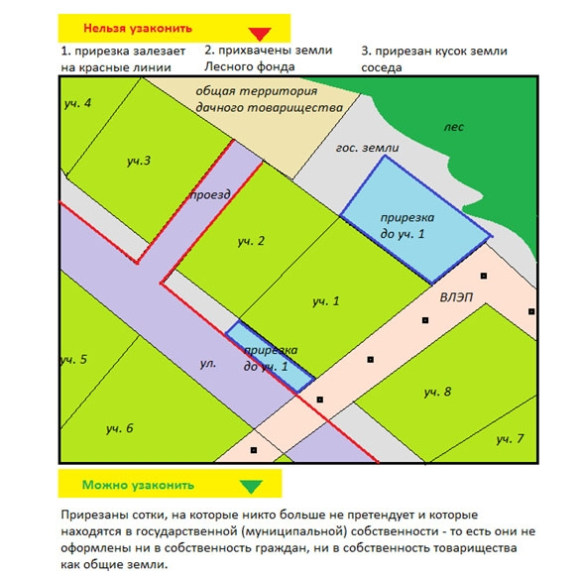
Рисунок 3. Возможные варианты расширения участка

Допустимый вариант оформления прирезки к участку за счет земли в муниципальной собственности изображен на рисунке 4. Синим цветом обозначена возможная прирезка к участку.
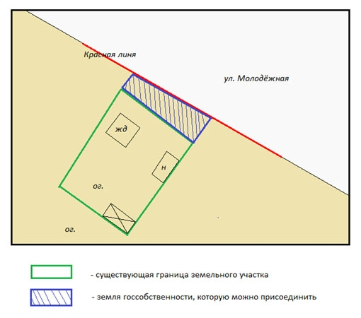
Рисунок 4. Прирезка к участку за счет земли в муниципальной собственности

В этом случае для оформления прирезки к участку нужно подготовить схему расположения земельного участка. Ее можно сделать как самостоятельно, так и с помощью кадастровых инженеров. Более профессионально будет выглядеть проект межевания территории, но на первом этапе подачи заявления его подготавливать не обязательно.
2) Оформление прирезки к участку с целью исключения изломанности границ, вкрапливания, вклинивания, чересполосицы земельных участков. Перераспределение участков может осуществляться как между несколькими участками в частной собственности, так и за счет земли в государственной или муниципальной собственности. При этом такому перераспределению могут подвергаться участки не только граждан, но и юридических лиц вне зависимости от целевого назначения.
В этом случае перераспределение границ оформляется на основании проекта межевания территории. Это уже более сложный документ, чем схема расположения участка. Его имеют право разрабатывать только квалифицированные кадастровые инженеры. Проект межевания территории охватывает не только один участок, но и несколько смежных участков, между которыми происходит перераспределение. Проект межевания проходит процедуру публичных слушаний и обязательно должен быть согласован всеми заинтересованными лицами.
В случае перераспределения участков с целью исключения изломанности границ окончательные размеры участков также не должны превышать максимальных размеров участков определенной категории и вида разрешенного использования.
Пример оформления прирезок за счет перераспределения участков с целью устранения изломанности границ изображен на рисунке 5.
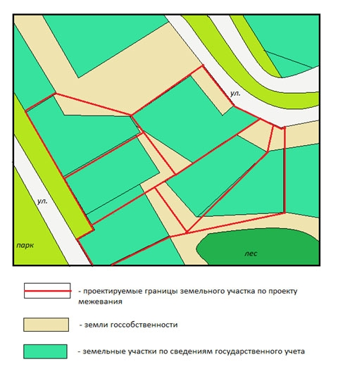
Рисунок 5. Схематичный проект межевания территории с целью устранения изломанности границ

Как узаконить прирезку к участку?
В общих чертах порядок оформления прирезки к участку выглядит следующим образом (рис. 6):
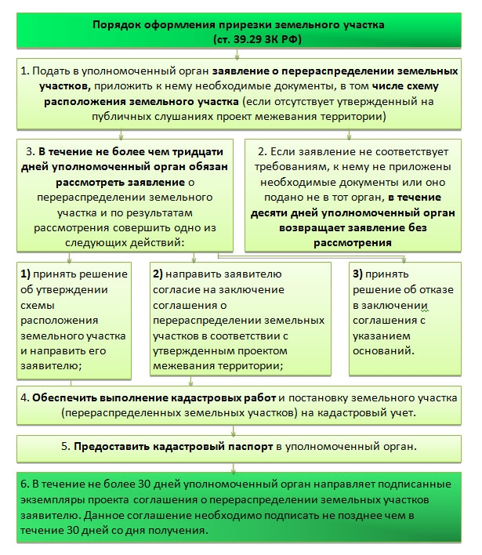
Рисунок 6 – Порядок оформления прирезки земельного участка

Примечание: Если по результатам кадастрового учета (в кадастровом паспорте) площадь земельного участка, на который претендует лицо, более чем на 10% превышает площадь, согласованную в схеме расположения участка или в проекте межевания, уполномоченный орган может отказать в заключении соглашения о перераспределении земельных участков. Соответственно, превышение до 10% допускается.
Детально порядок заключения соглашений о перераспределении земель и (или) земельных участков, находящихся в государственной или муниципальной собственности, и земельных участков, находящихся в частной собственности, описан в ст. 39.29 ЗК РФ. Отметим, что хотя в случае отсутствия проекта межевания территории предусмотрена подача схемы расположения участка, она может быть использована только на первом этапе оформления прирезки в собственность.
Для заключения соглашения необходимо провести межевание и обеспечить проведение кадастровых работ. Поэтому для грамотного оформления прирезки рекомендуется сразу же обратиться к кадастровому инженеру. Он проконсультирует относительно возможности узаконивания прирезки, правильно составит схему расположения участка и проведет межевые работы.
Кадастровый инженер проследит, чтобы выполнялись все условия для беспроблемного предоставления в собственность дополнительной прирезки к участку. Это и максимальная площадь, и возможные права на участок других лиц, и отношение земли к определенной градостроительной зоне, и наличие ограничений в использовании, и прохождение красных линий. Если заниматься оформлением земли самостоятельно, вы, возможно, не сможете учесть всех нюансов.
Сроки и стоимость оформления в собственность прирезок к земельному участку
Подготовка схемы расположения участка, проведение межевания, ожидание ответа госорганов, постановка на кадастровый учет занимают много времени. Поэтому даже с участием кадастровых инженеров процедура оформления прирезок к участку занимает длительный промежуток времени.
Относительно стоимости оформления прирезки стоит отметить, что все издержки по межеванию и проведению кадастрового учета несет лицо, которое хочет оформить прирезку. Также расширение территории происходит не бесплатно. За дополнительные квадратные метры или сотки земли придется заплатить. Порядок расчета выкупной цены участков определяется субъектами РФ. Чаще всего выкупная стоимость равняется кадастровой стоимости участков.
Если вы хотите на законных основаниях использовать расширенную территорию вашего участка, лучше один раз провести процедуру оформления прирезки в собственность, чем ожидать штрафов за самовольное занятие земли или претензий на используемый вами участок со стороны государства или соседей.

- Мирное урегулирование вопроса незаконного занятия участка

В любом случае, на какой бы стороне вы не оказались (захватили ваш земельный участок или вы нарушили соседские границы), всегда лучше попытаться мирно урегулировать конфликт, без обращения в суд. Попытка мирного урегулирования вопроса незаконного занятия участка должна всегда предшествовать подаче искового заявления в суд.
На каких условиях вы договоритесь с соседом, будет зависеть от многих факторов, в том числе и от таких неуловимых, как характер соседа и ваше умение вести переговоры. Но начинать разговор следует не с претензий, а с выяснения как можно большей информации. Пока конфликт не зашел в стадию обострения, сосед может согласиться показать вам свои документы на землю, рассказать, когда и на каких основаниях он занял участок.
Если вы уверены, что сосед неправильно понимает реальное прохождение границ, предложите за свой счет вызвать кадастрового инженера, который разметит границу на местности. Если у вас есть кадастровый паспорт на участок с точным указанием границ, объясните соседу, что ему лучше вернуть незаконно занимаемую часть вашего участка. В противном случае, когда вы выиграете суд, он будет вынужден оплатить все судебные издержки, заплатить штраф и расчистить участок.
Если в собственности соседа на незаконно занимаемой части вашего участка находится здание или эта часть участка имеет для него важное значение (например, по незаконно занимаемой части участка обеспечивается заезд в гараж), вы можете предложить соседу предоставить вам взамен часть его участка. Такое решение также может принять и суд.
Очень желательно, чтобы устные договоренности были закреплены документально. Иначе в случае смены собственников какого-либо из участков все договоренности забудутся, и конфликт возникнет вновь. Для документального оформления перераспределения участков или уточнения их площади (например, если вы согласились отдать часть своей земли соседу, но не хотите за эту часть платить налоги) необходимо заказать повторное межевание участков для уточнения их площади и конфигурации. Согласованный проект межевания будет основанием для внесения изменений в ГКН.

